
毕业设计(论文)

校园订餐系统

教学单位:计算机学院
专业名称: 软件工程（软件开发技术）
学 号: 2014030403055
2014030402017
学生姓名:邵海楠，黄俊淞
指导教师:梁瑞仕（副教授）
指导单位:计算机学院
完成时间:2018年4月30日

电子科技大学中山学院教务处制发
校园订餐系统
——基于O2O模式的餐饮平台
【摘要】 随着互联网技术的不断发展和移动终端设备的不断普及，人们对于消费方式的探索有了新的进展，越来越便捷化的交通和移动支付方式使得电子商务在中国蓬勃发展，特别是在大学校园网购，网上订餐等消费方式变得越来越盛行。因此基于电子商务模式而开发出的校园订餐系统能为解决就餐困难而备受学生青睐。
本次毕业设计的课题——校园订餐系统，主要介绍了该系统的功能设计以及与功能有关的代码实现。系统主要分为七个大的部分，分别为用户，分类管理，商品管理，购物车，收货地址管理，支付和订单管理，基本实现了用户从登录到浏览商品，添加购物车到最后的生成订单，完成支付的功能流程。
本系统的编写采用的是Java语言，运用的是Spring+SpringMVC+MyBatis（SSM） Web框架技术。提高软件开发效率和代码的重用性，便于开发人员的维护。

【关键词】 校园订餐；Java；SSM

Campus Ordering System
——Dining platform based on O2O model
【Abstract】 Abstract: With the continuous development of Internet technology and the constant popularity of mobile terminal equipment, people have made new progress in the exploration of consumption patterns. The increasingly convenient transportation and mobile payment methods have made electronic commerce flourish in China, especially Online shopping on the university campus and online ordering have become more and more popular. Therefore,The Campus Ordering System developed and based on e-commerce mode,are favored by students,can slove the difficulty of eating.
The topic of this graduation project --- the Campus Ordering System, involves functional design and coding of the system. The main functions of the system are divided into seven modules:namely user,sort management,commodity management,shopping cart management,receiving address management,payment management and order management,which reached out the functional process that users from login in to browse the goods Add to the cart Generate their order finished the payment.
The system is code by Java program language.It was built by SSM(Spring+Spring-MVC+MyBatis) web framework to improve software development efficiency and reusability of the code and easy to maintain for the developer.

【Key Words】 Campus Ordering System;Java;SSM

目录
第1章 绪论 2
1.1 课题背景 2
1.1.1 O2O就餐系统在中国兴起 2
1.1.2 国内餐饮系统现状 2
1.2 目的意义 3
1.2.1现实意义与研究目的 3
1.2.2 研究的内容以及系统可以解决的问题 3
1.3 论文主要工作 4
第2章 相关技术和理论基础 5
2.1 Spring框架 6
2.2 Spring MVC框架 7
2.3 MyBatis框架 8
2.4 jQuery简介 9
2.5 Maven简介 10
2.6 MySQL数据库及SQL语句介绍 10
第3章 系统分析（需求分析） 12
3.1功能需求分析 12
3.1.1 用例需求分析 12
3.1.2 时序流程分析 14
3.1.3 具体功能分析 16
3.2 非功能需求分析 18
3.2.1 系统配置需求分析 18
3.2.2 系统性能需求分析 18
第4章 系统设计 19
4.1 总体设计 19
4.1.1 各功能模块设计 19
4.1.2 数据库设计 21
4.1.3 前台设计 24
4.2 详细设计 25
4.2.1 MD5加密算法 26
4.2.2 订单支付算法实现 26
第5章 系统实现与测试 27
5.1 系统实现 27
5.1.1 用户模块 27
5.1.1.1 注册 27
5.1.1.2 登录 28
5.1.2 商品模块 29
5.1.2.1 查询商品 29
5.1.3 购物车模块 29
5.1.4 订单模块 30
5.1.5 支付模块 30
5.1.5.1 生成支付二维码 30
5.2 系统测试 34
5.2.1 前端测试 35
5.2.1.1 页面正确显示测试 36
5.2.1.2 页面跳转测试 37
5.2.1.3 页面js和ajxa响应测试 38
5.2.2 后端测试 39
5.2.2.1 用户注册 39
5.2.2.2 用户登录 41
5.2.2.3 订单支付 42
第6章 总结和展望 43
6.1 本文总结 43
6.2 未来展望 43
参考文献 44
致谢 45

图目录

图 1 MVC模型 7
图 2 MyBatis框架原理图 8
图 3 用例需求分析图 11
图 4 系统时序图 13
图 5 登录时序图 14
图 6 支付时序图 15
图 7 系统设计图-用户模块 18
图 8 系统设计图-购物车模块 18
图 9 系统设计图-收货地址模块 19
图 10 系统设计图-商品模块 19
图 11 系统设计图-分类模块 19
图 12 系统设计图-支付模块 20
图 13 系统设计图-订单模块 20
图 14 实体-联系图 21
图 15 ER图a） 22
图 16 ER图b） 22
图 17 ER图c） 23
图 18 前台页面设计图 23
图 19 后台页面设计图 24

表目录
表 1 系统配置需求分析图 18
表 2 系统性能需求分析图 18

第1章 绪论

1.1 课题背景

1.1.1 O2O就餐系统在中国兴起
当今的世界正面临着第三次科技革命，随着互联网的普及以及科学技术的不断发展，网络消费模式正在逐渐进入人们的日常生活并深刻改变着人们传统的生活方式，在互联网上进行支付，订餐，购物成为了整个社会的新时尚。
在中国社会每天进步发展速度都很快，人们上班的时间逐渐增加，同时不同行业的工作人员的工作时间也越来越不固定，加班占用就餐时间的现象更是时有发生，伴随社会发展的是城市的不断城镇化，住宅区，商业消费商场和消费者的工作地点之间的距离也在不断地延长，迫于现实条件的限制，人们没有更多的空闲时间再回到家中，更不用说在家就餐。
与此同时随着中国的互联网行业的快速发展，人们对美食的消费也逐渐从传统的电话预定消费或者直接去店铺消费转变成以预定外卖为主的线上线下消费模式，以饿了吗，美团，百度外卖等为主的餐饮O2O平台凭借其为消费者提供更加方便，快捷地就餐方式迅速风靡全国，尤其对于那些无暇顾及饮食的加班族，大学生们来说，这些网上订餐系统的出现解决了他们生活中迫在眉睫的问题。同时这些餐饮平台支持支付宝，微信等近些年兴起并大受欢迎的网上支付方式进行付款，极大地提高了网上订餐的便利性，为客户在时间紧迫且又无现金的情况下能够顺利就餐提供了一种新的可能。

1.1.2 国内餐饮系统现状
饮食是人们在日常生活中比较看重的一个环节，尤其是在中国这样一个饮食需求巨大的市场里，饮食行业一直盘踞在国民经济增长的重要地位。从国家发布的统计数据来看，2016年，全国餐饮收入35799亿元，同比增长10.8%，说明了饮食市场还有很大的潜力有待于去挖掘。
移动智能手机用户的快速增长，以及中国互联网速度的飞跃式地提升都为O2O业态用户创造了良好的网络消费的环境，与此同时移动设备一方面让用户的O2O行为更加高效，另一方面移动上网和无线网络的开销的降低也让O2O模式得以进入更广阔的消费市场领域。而网上订购餐饮作为O2O领域中的一个重要的应用方向，在庞大的餐饮市场的条件下，有着更好的发展前景。因为具有成本低，操作简单，服务快捷方便等优势，使得网上订餐成为餐饮O2O领域最受年轻人青睐的服务方式，成为继团购之后的新潮流。
最近几年资本市场活动频繁，互联网名企纷纷涉足餐饮外卖市场行业，外卖平台竞争的力度也在逐渐地升级，但是近年来网上餐饮行业的格局逐渐确定下来，根据报告显示，2014年中国互联网餐饮外卖市场订单份额方面，饿了么以占行业总订单份额近三成的业绩位居行业榜首，在餐饮外卖细分市场方面，饿了么也是以较高的市场份额占比在校园、白领、家庭三大市场拔得头筹。
当前最流行的O2O就餐平台，例如饿了吗，美团等所提供的服务主要是面向校园外的个体经营的餐饮店铺，但是对于校园餐厅或者大中型企业的企业员工餐厅则没有提供相应的服务，城市在不断发展，商业用地不断扩大这使得许多大型工厂不得不将生产车间转移到偏僻的郊区，有些可能受环境因素影响会在交通不便的山区，这对于传统订餐系统所提供的外卖服务无疑是一个巨大的挑战。
本系统所提供的服务不仅包括外卖服务，还支持网上付款提前预约，线下自助就餐功能，同时面向的服务对象不仅仅局限于公司的白领，以及各种小团体，而是面向大学在校生，工厂车间工人这样需要在大型餐厅消费的对象。

1.2 目的意义

1.2.1现实意义与研究目的
随着全国各大高校的生源扩招，学生的学习就业压力与日俱增，生活节奏不断加快，对时间的要求更加苛刻。然而校园餐厅的规模并没有发生很大的变化，这就造成了选餐难，排长队，同时因为餐厅工作人员不了解学生的就餐喜好，无法合理配置菜品的数量和菜品的分类，有些人经常排很长的队去就餐，然而排到窗口前却发现菜品已经售完或者根本不是自己想要点的饭菜。这种现象对学生和餐厅都造成了很大的损失，学生浪费了时间吃不到饭，餐厅经常会有很多剩菜剩饭。
开发本系统的目的不是为了给消费者提供各式各样的与餐饮不相关的服务，而是旨在解决在餐厅就餐时需要排队等待很长时间的问题，为餐厅工作人员提供合理的餐品配置指导，有助于帮助需要午休或者就餐时间紧迫的消费者节约更多的时间，避免了严重的粮食浪费现象。

1.2.2 研究的内容以及系统可以解决的问题
基于当今大学校园学生就餐遇到的种种困扰以及校园餐厅因不能及时了解学生的动态而造成的损失，我们决定以校园订餐系统作为毕业论文的研究课题。研究内容主要是通过对现存餐饮系统功能做进一步分析，找出其中有待改进的地方并加以优化，同时根据餐厅工作人员和在校生所反映的实际情况开发出新的系统功能，用以适应逐步改变的现实情况，对现有订餐系统的功能结构进行调整和优化，将其中与校园订餐无关的冗余的功能尽可能删减，对其中不合理或者不能充分满足校园餐厅以及学生消费群体的功能进行适当的修改，相信经过调整后的系统能够更加稳定，系统的结构能够更加简洁，系统的功能所涵盖的范围能够更加集中，更加的具体。

1.3 论文主要工作
本文介绍的是一个校园订餐系统的开发的整个过程，包括了校园订餐系统的背景意义，国内相关系统的现状以及今后的发展趋势，根据实际情况进行需求分析制定出系统相应的功能，分析了功能的设计和实现，并且讲述了从系统的开发过程中学习到的相关的软件开发技术。
第一章 绪论，介绍校园订餐系统开发的背景意义，国内现状，现实意义与目的。
第二章 相关技术和理论基础，说明了该系统所用到的基础理论知识。
第三章 系统分析（需求分析），主要进行校园订餐系统的需求分析，系统使用者角色的分析，以及系统整体功能的分析。
第四章 系统设计，主要包括了总体设计和详细设计，其中总体设计有数据库设计，系统的后端设计，系统的前端的设计，详细设计有数据库数据表的设计，系统具体功能的设计。
第五章 系统实现与测试，主要包括实现系统的后端的代码的展示，以及整个系统运行结果的展示。
第六章 总结与展望，主要内容为总结整个项目从设计到实现的整个过程中遇到的问题，以及最后怎么克服的困难，同时对自己今后在项目的开发过程中能够从本项目中汲取的经验进行归纳。

第2章 相关技术和理论基础
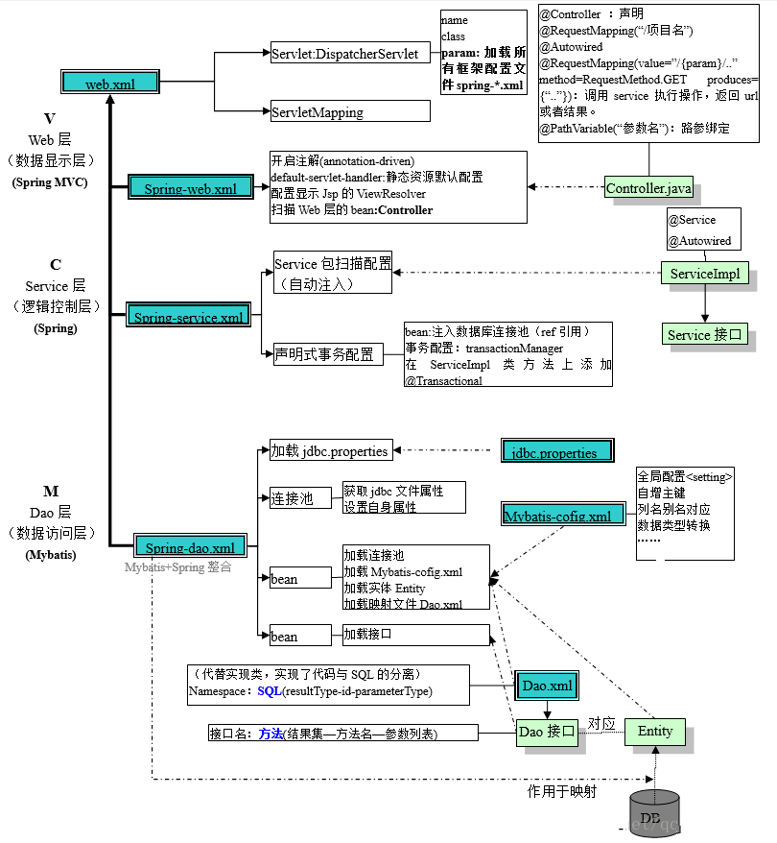
本项目采用SSM框架搭建，下图是其框架的原理图。

2.1 Spring框架
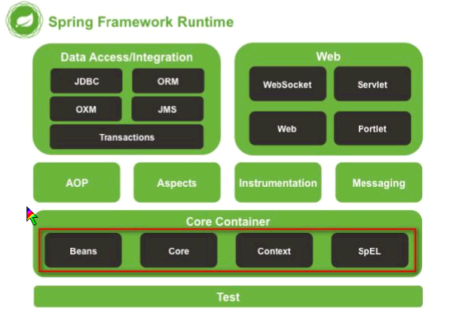

Spring是一套轻量级的开源框架，其核心主要分为两大部分:
aop面向切面编程，即扩展功能不是修改源代码实现和IOC控制反转。
IOC的作用:比如有一个类，在类里面有方法(不是静态的方法),调用类里面的

方法，我们需要要创建类的对象调用该方法，创建类对象的过程需要new出来对象才可以。但是有IOC之后把对象的创建不是通过new方法实现而是交给spring配置文件创建类对象，从而达到松耦合的作用。
AOP是面向方面的编程。简单的说就是当我们已经有了一个方法之后，但是现在需要在该方法执行之前添加一条执行的路径，那么为了不动之前的源码的情况下，通过aop拦截程序的执行，已达到预期目标。这样就方便了我们程序的维护。
Spring在一个项目中起到的作用主要有：
- 容器的作用，Spring为项目提供了可以容纳对象数据的Javabean容器。
- 提供了对多种技术的支持，例如JMS，MQ支持等。
- AOP（事务管理、日志等）。
- 提供了众多方便应用的辅助类（JDBC Template等）。
- 对主流应用框架（Hibernate,MyBatis,Struts等）提供了良好的支持。

2.2 Spring MVC框架
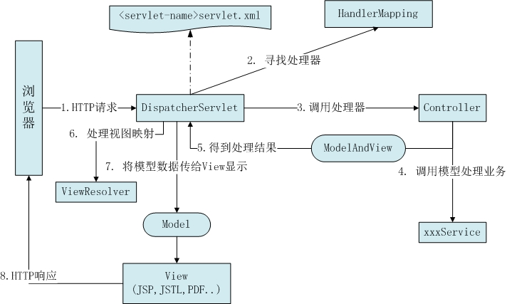
图 1 Spring MVC模型

MVC框架是近些年来比较流行的以设计界面应用程序为基础的设计模式。
- 当用户通过浏览器发送一个http请求时会被我们的前端控制器（DispatcherServlet）拦截。
- 前端控制器收到请求之后会调用处理映射器会根据我们的配置文件找到处理该请求的处理器并且返回给我们的前端控制器。
- 前端控制器把处理权交给处理该请求的后端处理器处理。
- 后端处理器处理之后会返回一个ModelAndView对象给前端控制器。
- 前端控制器会将ModelAndView传给视图解析器，视图解析器解析之后返回一个具体的View给前端控制器。
- 前端控制器将数据填充到该视图当中。
- 最后视图负责将结果显示给客户端。

2.3 MyBatis框架
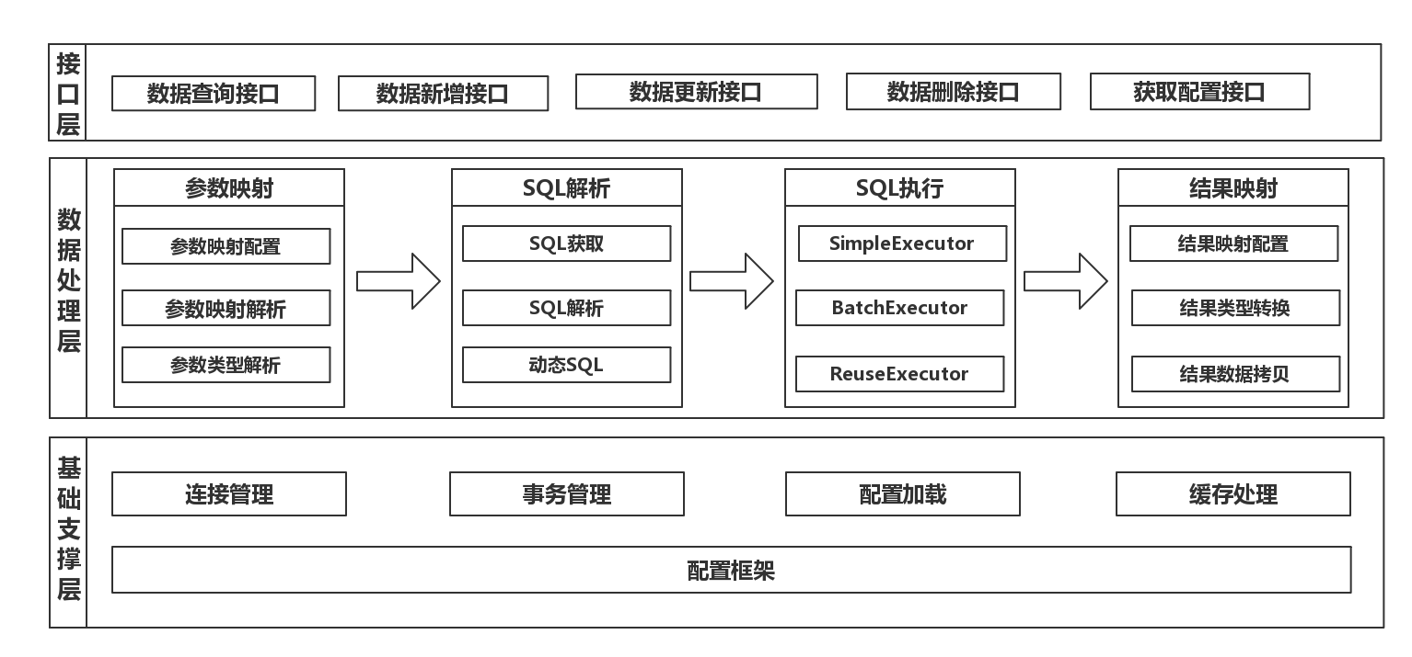
图 2 MyBatis框架原理图

MyBatis是一款轻量级的持久层框架。MyBatis工作流程主要包括：
加载配置并初始化项目->接收调用请求->处理操作请求->返回处理结果将最终的处理结果返回。
MyBatis工作流程的具体步骤：
- 加载配置文件，初始化项目:触发条件是加载配置文件，配置主要来源于配置文件和Java代码注解，根据SQL的配置信息将数据库的表文件加载成为具体的MappedStatement对象存储在内存中。
- 当我们的service层调用dao层接口的方法的时候将会调用MyBatis提供的API，然后为SQL的ID和相关的对象传入参数，最后将请求传递给下层的请求处理层进行处理。
- 处理操作请求：得到要执行的SQL和执行传入的参数，然后获取数据库连接，并得到执行后的结果。根据MappedStatement对象中的结果映射配置对得到的执行结果转换为我们对应的实体类对象。最后释放连接资源。
- 返回处理结果将最终的处理结果返回。

2.4 jQuery简介
jQuery是JavaScript的API库，封装JavaScript常用的功能。jquery能够使用户的保持代码和内容分离，也就是不用在html中插入一堆js来调用命令了，只需要定义id或者class即可。
本项目主要用到jQuery的ajax() 方法在不加载整个网页的情况下，通过 HTTP 请求加载远程数据，并且在网页上进行显示。

2.5 Maven简介
Maven是一个项目jar的管理工具，所有的项目jar都被定义在一个叫做POM.xml的文件中。Maven是面向项目的，把项目看做是一个对象来进行管理。在使用maven来管理项目时可以避免因为硬盘损坏或者java项目在移植的过程中出现的jar包的丢失或者损坏的情况发生。利用maven来管理一个项目是包括该项目整个声明周期，包含了清除、编译、测试、报告、打包、部署等等。
Maven 的生命周期有3套：
生命周期分别是：
Clean Lifecycle 在进行真正的构建之前进行一些清理工作。
Default Lifecycle 构建的核心部分，编译，测试，打包，部署等等。
Site Lifecycle 生成项目报告，站点，发布站点。
Maven可以给我们项目带来的作用主要总结为一下几点：
- 多人合作开发一个项目的时候不再拷贝jar包。项目里面不需要存放jar包。项目源代码小
- 使用maven开发的工程，如果环境统一导入别的maven项目不会报错
- 降低了代码耦合度
- 方便项目进行升级维护
- 节省人力成本
Maven的目录结构：
- bin：含有mvn运行的脚本
- boot：含有plexus-classworlds类加载器框架
- conf：含有settings.xml配置文件
- lib：含有Maven运行时所需要的Java类库
Maven坐标是由公司名（机构名）+产品名（产品id）+版本号构成
jar包组成：产品名（产品id）+版本号+.jar

第3章 系统分析（需求分析）

3.1功能需求分析

3.1.1 用例需求分析
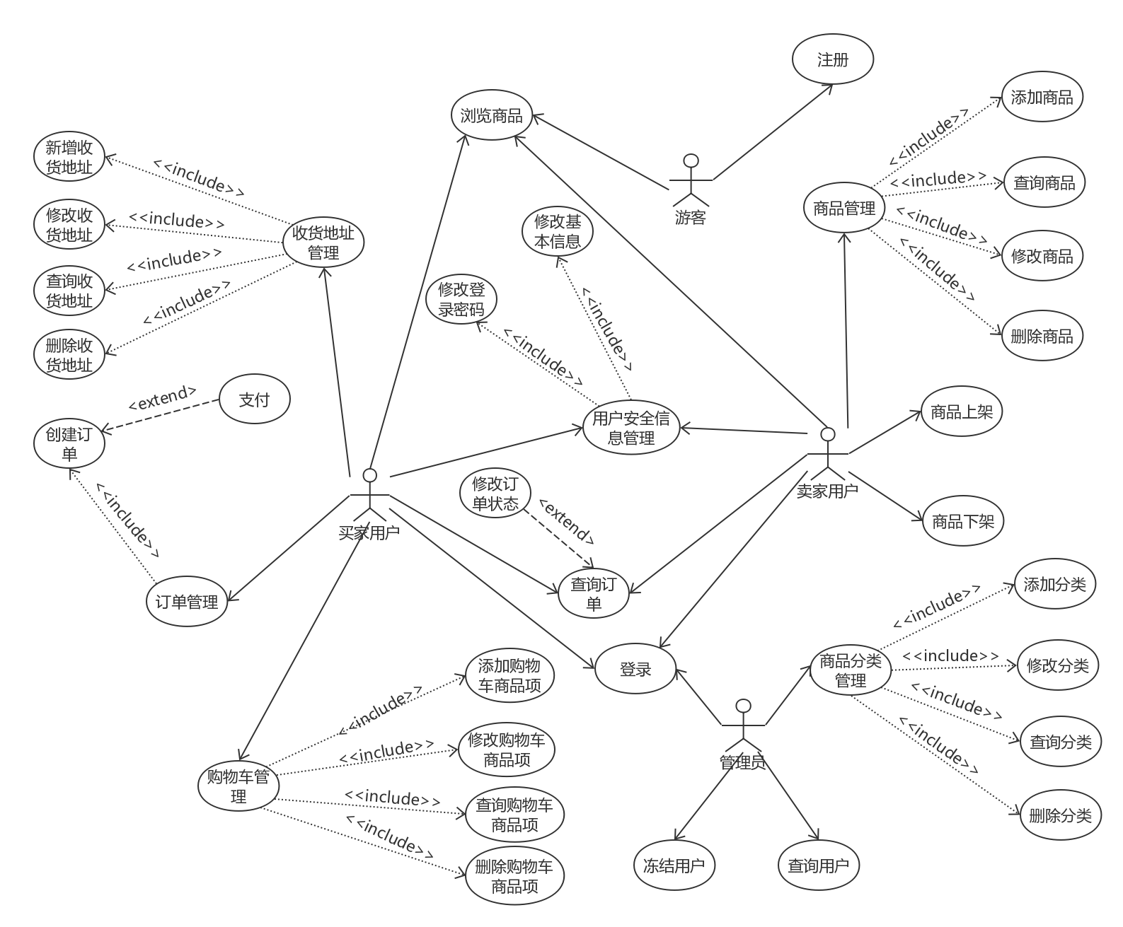
图 3 用例需求分析图

参与者：游客，买家用户，卖家用户，管理员

用例：注册，登录，浏览商品，查询订单，用户安全信息管理，收货地址 管理订单管理，购物车管理，商品管理，商品上架，商品下架，商 品分类管理，冻结用户，查询用户。

用例之间的关系：1.用户安全信息管理包含修改基本信息用例和修改登录 密码用例；
2.收货地址管理包含新增收货地址用例，修改收货地址 用例，查询收货地址用例和删除收货地址用例；
3.订单管理包含创建订单用例；
4.购物车管理包含添加购物车商品项用例，修改购物车 商品项用例，查询购物车商品项用例和删除购物车商 品项用例；
5.商品管理包含添加商品用例，查询商品用例，修改商 品用例，删除商品用例；
6.商品分类管理包含添加分类，修改分类，查询分类和 删除分类；
7.支付用例是提交订单的扩展用例；
8.修改订单状态是查询订单的扩展用例。

3.1.2 时序流程分析
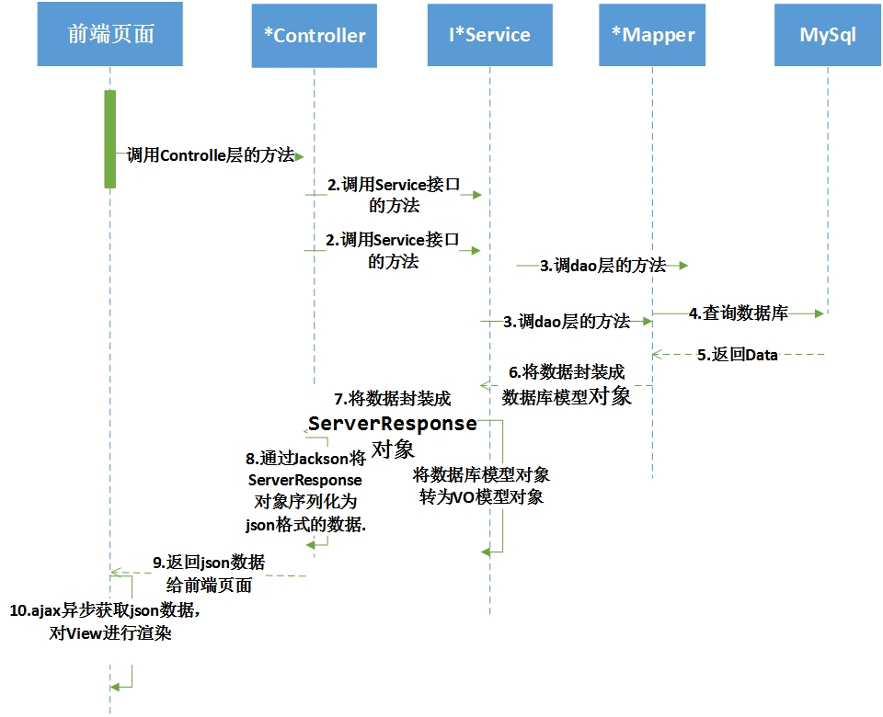
图 4 系统时序图

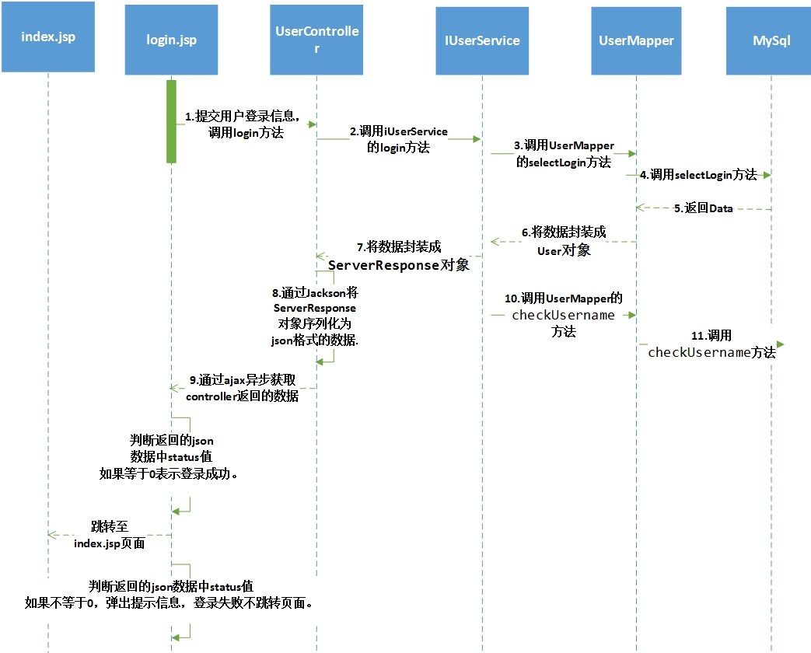
图 5 登录时序图
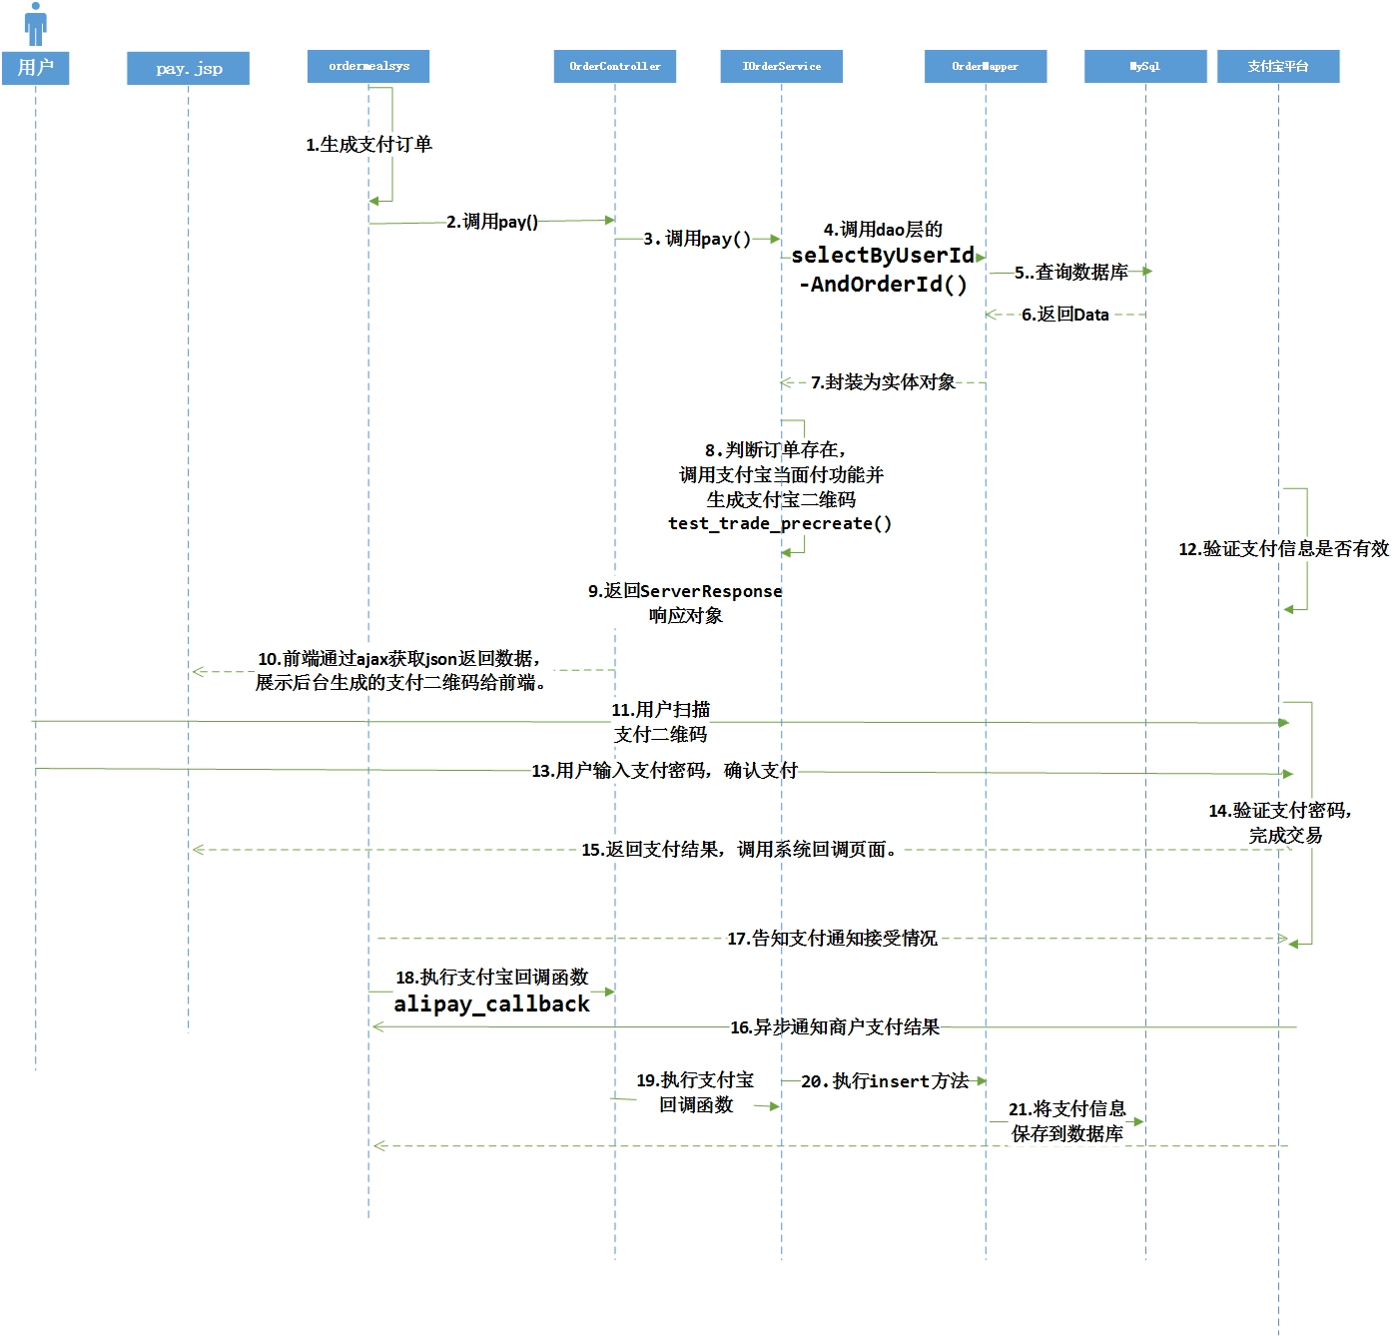
图 6 支付时序图

3.1.3 具体功能分析
系统功能分析：

注册： 游客角色转变成系统用户，目的是使游客成为系统用户从 而可以调用系统用户的相关功能。

登录： 负责所有用户的登录，用户要登录到校园订餐系统必须经 过登录界面，输入用户自身的账号和密码，通过判断这个 用户的权限信息，不同的登录人可能具有不同的权限，根 据不同用户的不同的功能，跳转并显示相关界面。

浏览商品：主要是向游客，买家用户，卖家用户展示商品的作用。

用户安全信息管理：面向的参与者主要是买家用户和卖家用户，用户 安全信息管理功能下面包含了修改基本信息功能和修改登录密码功能，主要是给用户提供了修改个人信息以及在忘记密码的时候修改登录密码。

查询订单：本系统给买家用户和卖家用户提供了查询订单的功能，其 中修改订单状态为查询订单用例的扩展的功能，是只有卖 家用户在买家用户提交订单后才能执行的功能。

收货地址管理：该功能包含了新增收货地址，修改收货地址，查询收货地 址和删除收货地址四个功能，主要面向的是买家用户。

订单管理：订单管理包含了创建订单功能，其中创建订单功能的扩展功能 是支付，是指买家用户只有在提交订单成功的前提下才能执行 到支付功能。

购物车管理：购物车管理功能包含了添加购物车商品项，修改购物车商品 项，查询购物车商品项和删除购物车商品项，这个功能是提 供给买家用户的，用户可以根据需要选择购物车中想要购买 的商品进行结算。

商品管理：商品管理功能是主要提供给卖家用户的功能，其中包含了添加 商品，修改商品，查询商品和删除商品，卖家用户可以对商品 的名称，价格，库存，详情等信息进行操作。

商品上架和商品下架：这两个功能也是只提供给卖家用户的，卖家可以
在店铺现有商品的基础上对商品进行上下架处理，目的是卖家 可以将想要销售的商品展示出来供买家用户浏览，而对于已经 下架的商品买家用户或者游客则没有相应的权限进行浏览。

商品分类管理：分类管理功能包含了添加分类，修改分类，查询分类和
删除分类的功能是只对管理员用户开放的功能，方便管 理员管理商品分类，而其他用户则可以通过管理员所提 供的分类来浏览商品。

查询用户和冻结用户：只有管理员才能执行的两个功能，管理员可以查 询在本系统已经注册了的用户，同时可以根据需要对指定的用 户执行冻结用户的操作，被冻结的用户无法登录本系统。

3.2 非功能需求分析

3.2.1 系统配置需求分析
需求名称 | 详细要求
处理器 | 2.30GHz 双核
内存 | 2G
开发平台 | MyEclipse 2016 Stable 1.0
数据库 | MySQL Server 5.5
Maven版本 | 3.5.2
JDK版本 | 1.8.0_112 64位
数据库可视化平台 | Navicat for MySQL 10.0.11-enterprise
表 1 系统配置需求分析图

3.2.2 系统性能需求分析
需求名称 | 详细要求
功能齐全程度 | 系统功能基本齐全
界面美观程度 | 简洁合理，无太多美化设计
操作简单程度 | 较为简单，方便入门
易安装性 | 无需安装
可扩展性 | 可以在Windows xp以上的系统上运行
兼容性 | 支持IE，Firefox，Google等主流浏览器上运行
表 2系统性能需求分析图

第4章 系统设计

4.1 总体设计

4.1.1 各功能模块设计
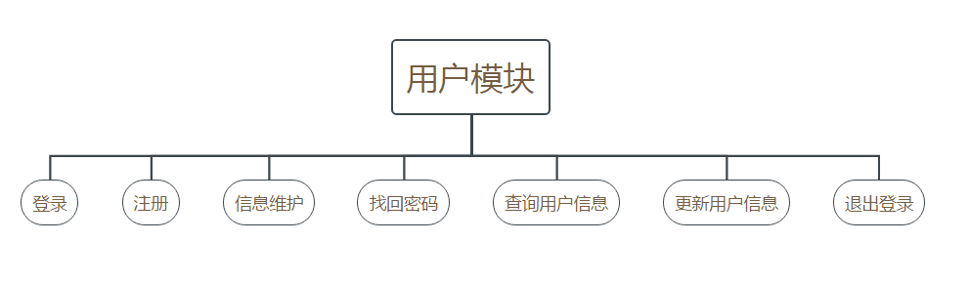
图 7 系统设计图-用户模块
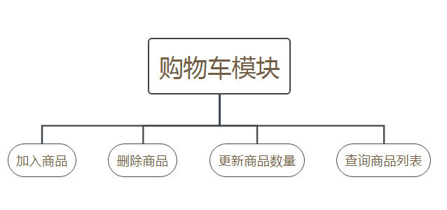
图 8 系统设计图-购物车模块

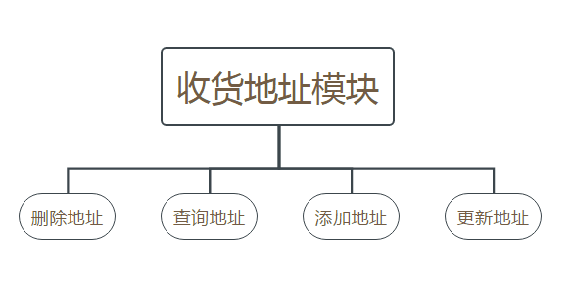
图 9 系统设计图-收货地址模块

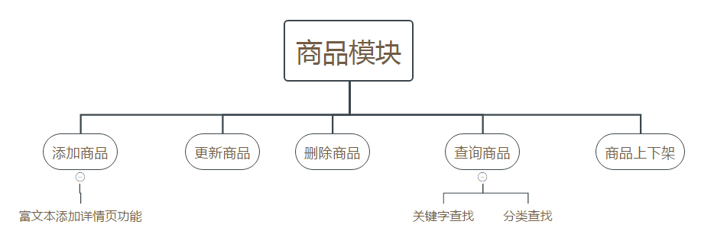
图 10 系统设计图-商品模块

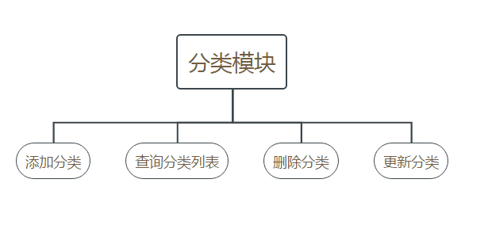
图 11 系统设计图-分类模块
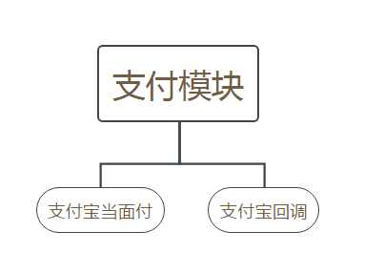
图 12 系统设计图-支付模块
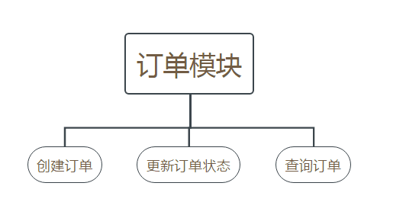
图 13 系统设计图-订单模块

4.1.2 数据库设计
数据库E-R图模型：本系统的数据库的实体类主要有用户，商品，订单，订单项，店铺，分类，购物车，收货地址和用户安全信息。
常见的数据库的E-R图模型包含了实体类的一对一，一对多和多对多的关系，本系统的E-R图中，用户和用户安全信息（1:1），用户和购物车（1:1），用户和店铺（1:1），用户和订单（1:n），用户和收货地址（1:n），店铺和商品（1:n），订单和订单项（1:n），商品和分类（m:n）。
数据库中的主键是表中的一个或多个字段，目的是用于唯一地标识表中的某一条记录。在数据库中设置主键时应遵循的约束有：
- PRIMARY KEY约束唯一标识数据库表中的每条记录；
- 主键必须包含唯一的值；
- 主键列不能包含NULL值；
- 每个表都应该有一个主键，并且每个表只能有一个主键。
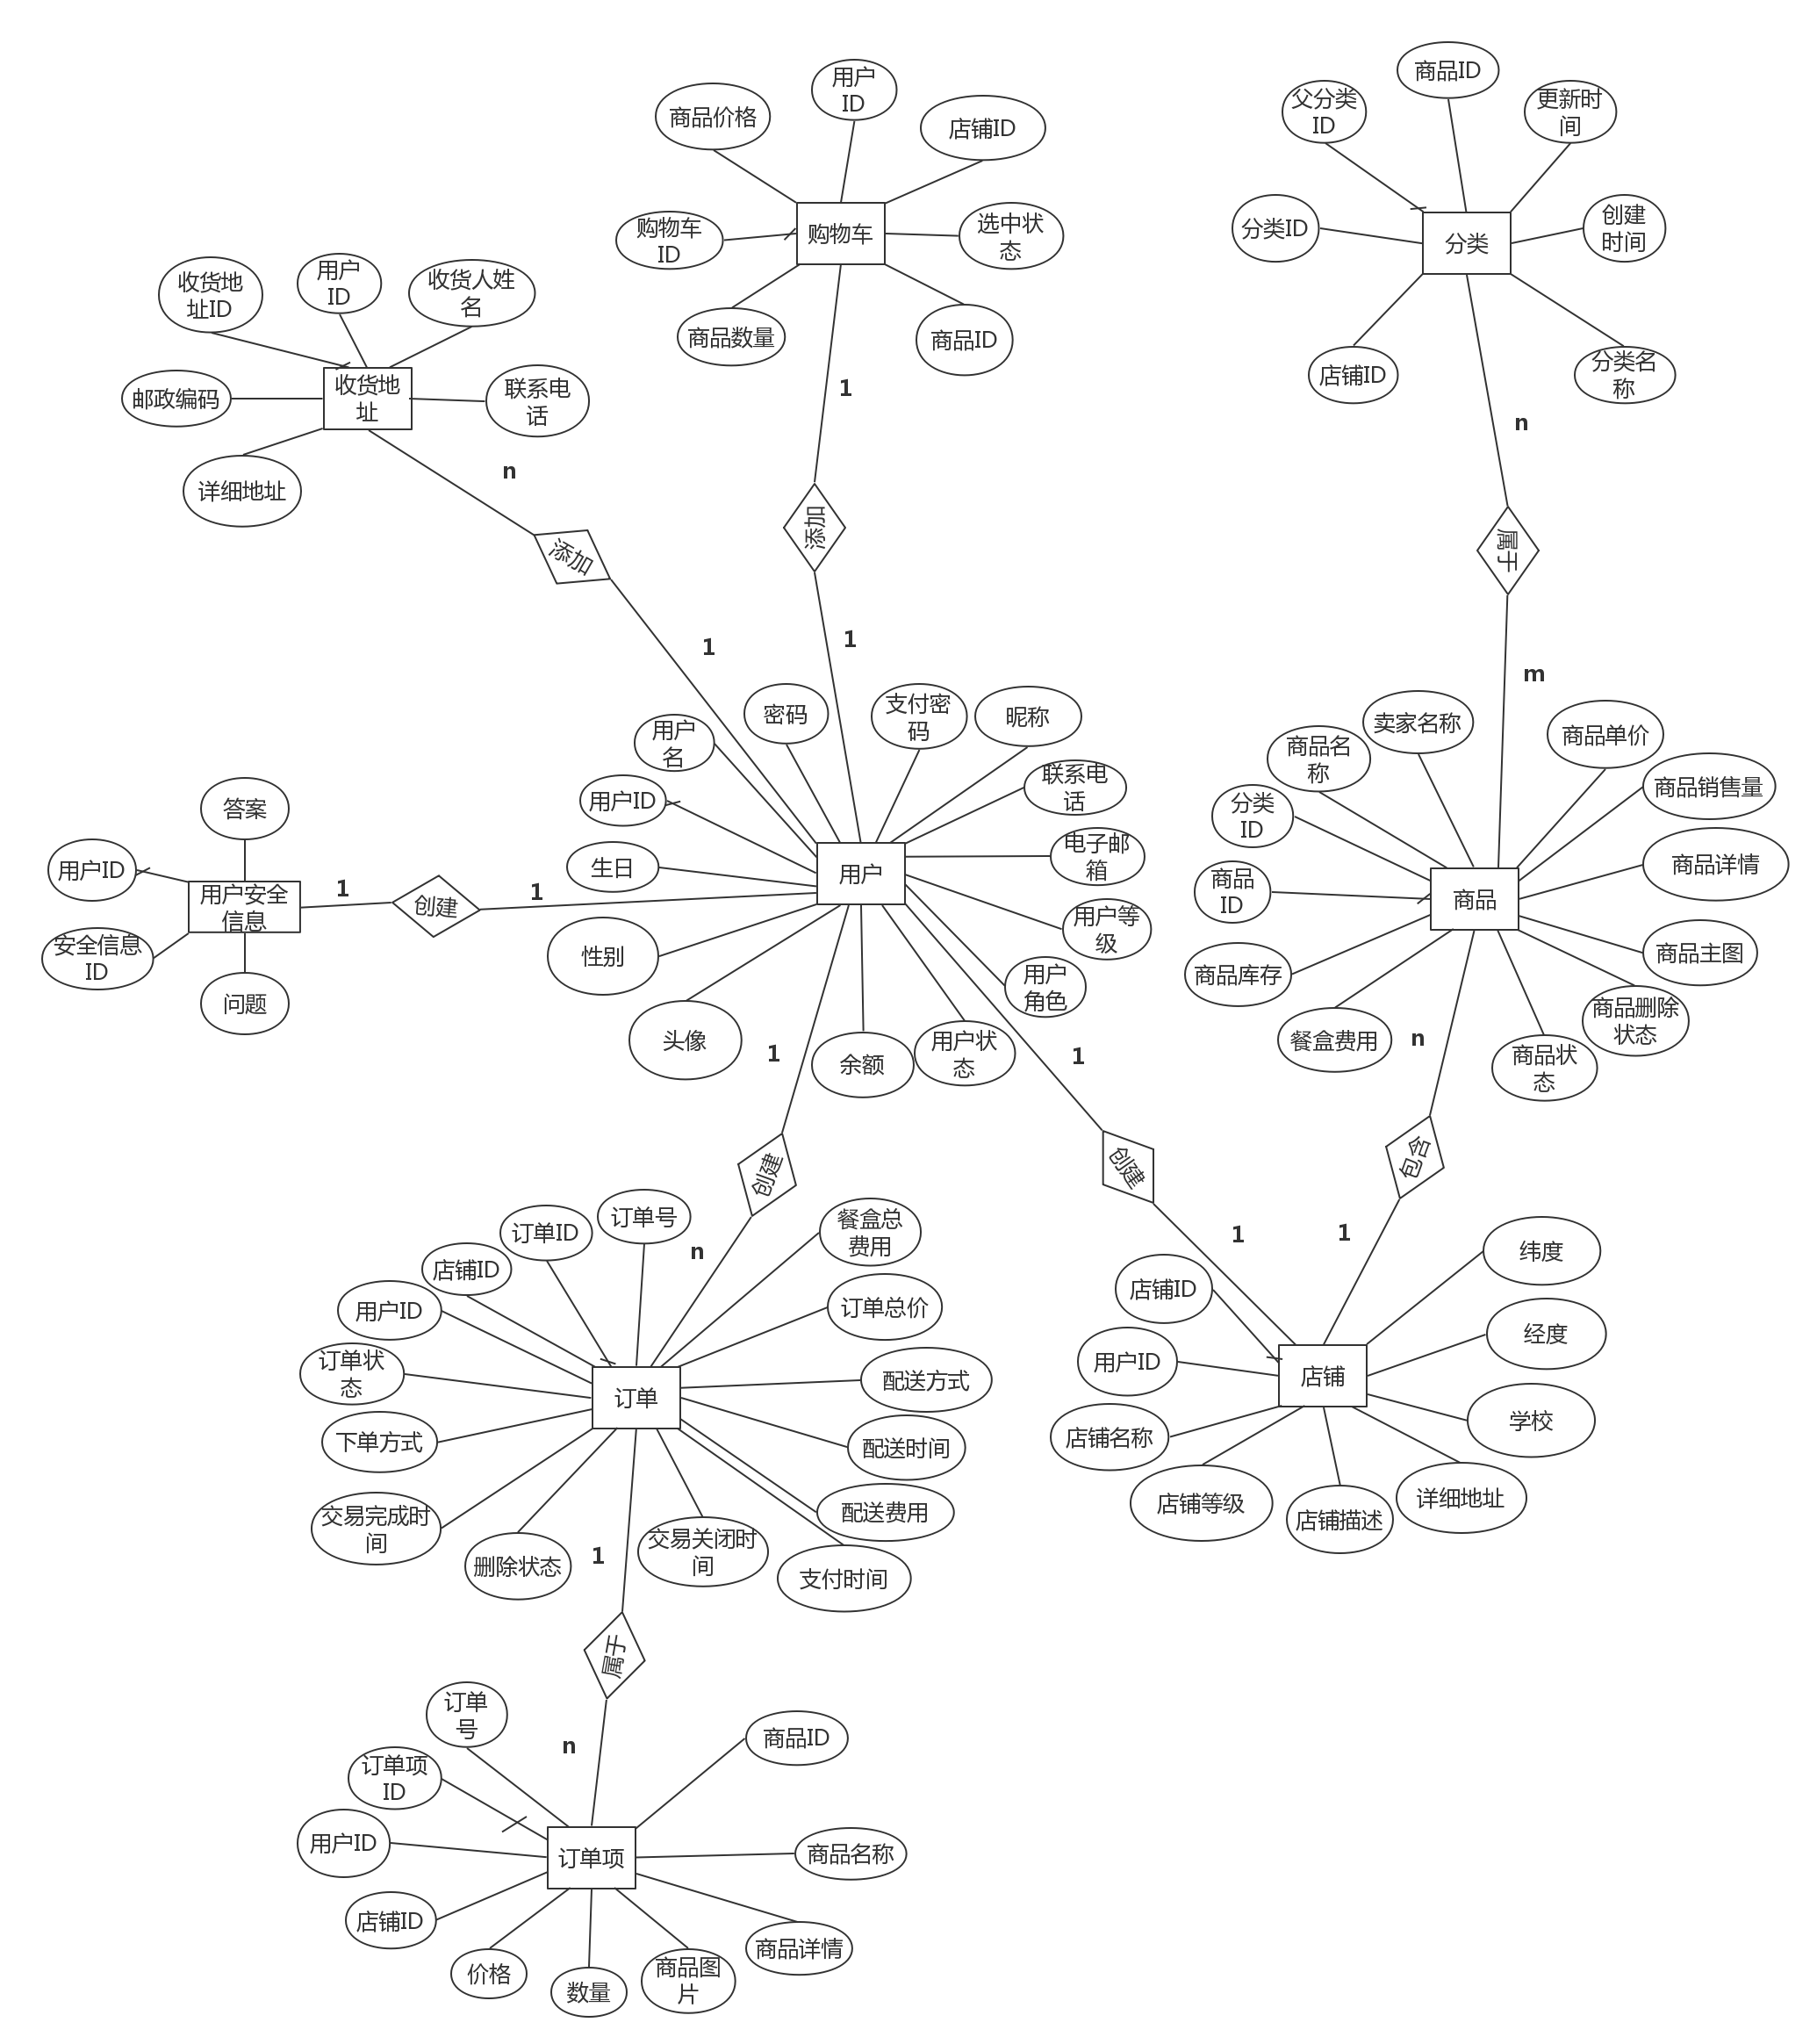
图 14 实体-联系图
本系统数据库的主键关系：
- 用户表的主键是用户ID；
- 用户安全信息表的主键是用户ID；
- 订单表的主键是订单ID；
- 订单项表的主键是订单项ID；
- 收货地址表的主键是收货地址ID；
- 购物车表的主键是购物车ID；
- 店铺表的主键是店铺ID；
- 商品表的主键是商品ID；
- 分类表的主键是父分类ID；
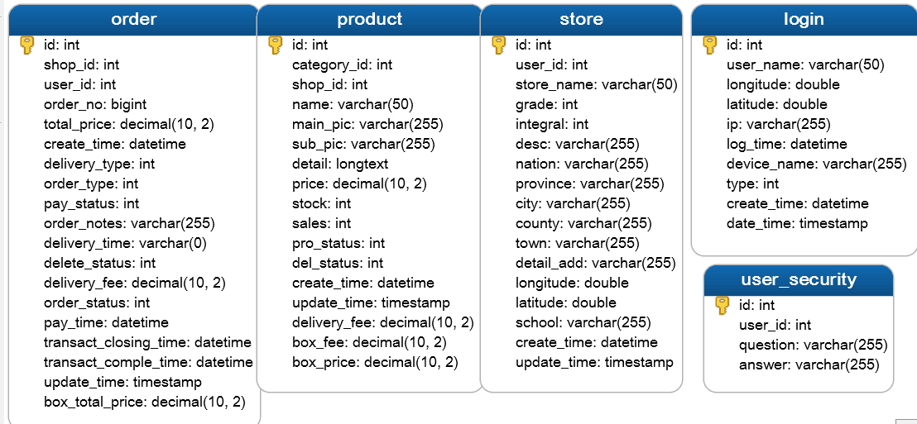
图 15 ER图a）

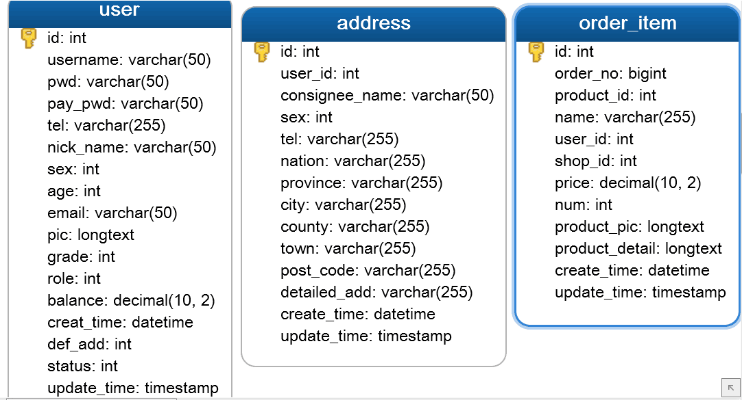
图 16 ER图b）

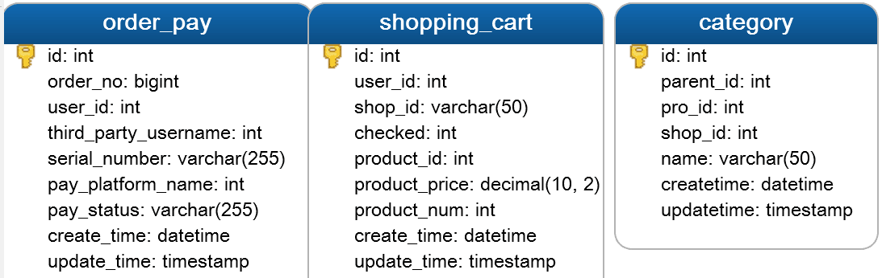
图 17 ER图c）

4.1.3 前台设计
前台页面主要由3个模块构成：header、body、 footer三部分组成；header和footer模块是整个前端页面的母版页面，body部分根据不同页面功能会有不同的内容。

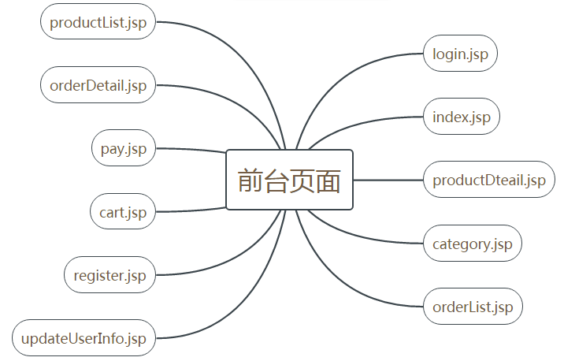
图 18 前台页面设计图
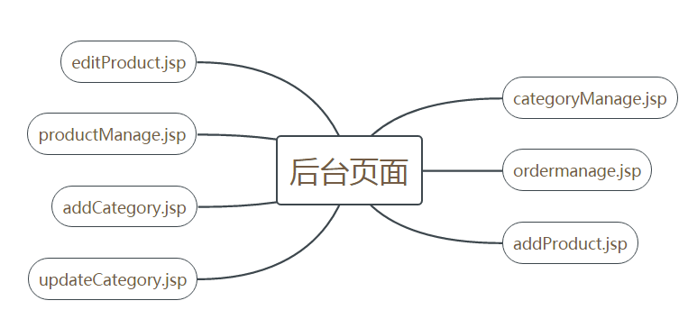
图 19 后台页面设计图

4.2 详细设计
说明各个功能模块的数据结构和实现算法。
功能设计描述：
- 用户注册：用户输入注册信息，点击注册时验证账号是否已存在。如果账号存在，则提示“该账号已注册，请重新输入”；否则注册成功。(还需要用验证控件验证输入非空、密码一致等)
- 用户登录：对数据库中的买家或卖家账号、密码进行验证。首先判断登录的账号是否存在，如果不存在，直接返回；验证用户名和密码在数据库记录中是否存在。
- 用户修改信息：用户登录后可以选择用户界面的个人信息修改选项进行修改信息操作，前端在接收到用户提交的新的信息的request后会传回到后台，执行用户接口中的查询用户的方法，若查询成功则跳转到修改用户信息的界面执行相应的SQL语句将前端传回的数据更新到数据库中去，否则提示用户不存在。
- 用户找回密码：用户在登录界面选择忘记密码选项可以进入找回密码的功能界面，系统要求用户输入需要找回密码的账号信息然后由前端发送用户账号到后端执行查找用户名的操作若查找失败则返回“用户不存在”的信息，若查找成功则继续执行查询用户安全问题的代码从用户安全信息表中查询用户在注册时设置的安全问题与答案，同时与前端用户输入的问题的答案进行校验若成功则允许用户修改密码并将修改后的新密码更新到数据库用户表中去，若校验失败则返回“答案有误，修改密码操作失败”的信息。
- 按商品名搜索：输入商品名进行搜索，通过ajax异步请求后台控制器访问查询数据库，同时使用mybatis的插件PageHelp对数据进行分页，最终返回分页结果给前端。（支持模糊查找，按照商品的销量降序排列）
- 按商品分类搜索：点击商品分类进行搜索，显示相应的结果即可。
- 加入购物车：买家选中自己喜欢的商品，点击商品的图片进入商品详情页，点击加入购物车，系统后台判断该用户是否之前已经添加过该商品，如果添加过，则更新让购物车商品的数量值+1；反之直接向数据库中添加一条记录。
- 创建订单：买家首先勾选自己想要买的商品，点击提交订单，页面跳转到确认订单信息页面，确认提交订单，后台，计算商品总价，向订单表、订单项目表、订单状态表中添加记录。
- 添加商品：判断卖家的登录状态，如果登录成功则允许添加商品，产品详情页通过富文本编辑器实现。
- 分类管理：通过递归查询分类，并且支持分类无限层级树状结构。
- 商品上下架：判断卖家的登录状态，如果登录成功则允许商品上下架。
- 支付：将支付宝当面付的demo添加到本项目中，配置zfbinfo.properties相关属性，调用其test_trade_precreate()方法生成支付的二维码，然后展示给前端，用户通过扫描二维码进行支付。支付成功后会调用支付宝的aliCallback()方法，并将相关数据添加/更新到数据库。
- 商品信息修改：此功能要求卖家在已登录的状态下才能使用，根据商品ID和卖家账号查找商品，修改商品的详细信息并更新数据库记录。
- 订单查询：查询订单的时候需要根据用户的ID和订单相应的订单号来查询，系统根据输入的用户ID和订单号来执行相应的SQL语句从数据库中检索到相匹配的记录以List集合进行返回。若未查询到用户ID和订单号中的任一个则系统认为本次查询失败，返回“没有找到该订单”。
- 订单状态查询：买家或卖家根据订单状态（已支付或未支付）进行订单查询，显示订单状态表的数据。
- 个人信息显示：查询买家或者卖家的个人信息表，显示除了密码，密码问题、密保答案等之外的数据。

4.2.1 MD5加密算法
1.编写将传入的byte数组参数转换为16进制的方法，返回值是以字符串的形式。算法的核心是先判断传入的byte类型b转换成int类型n与0比较大小若小于0则执行n+=256的操作，若大于0则分别取d1为n/16，d2为n%16定义数组hexDigits[]={"0","1","2","3","4","5","6","7","8","9","a","b","c","d","e","f"}则返回值是hexDigits[d1]+hexDigits[d2]。
2.调用jdk自带的MessageDigest类进行MD5加密，返回值为加密后的String类型。最后运用for循环将byte类型的数据进行MD5加密后的数组展示出来。

4.2.2 订单支付算法实现
1. 在系统中生成订单之后，调用test_trade_precreate方法生成支付宝订单和支付二维码。
2. 用户扫描支付二维码，支付成功之后异步返回支付结果，支付宝异步POST方式调用alipayCallback方法。

2.1 获支付宝主动通知的参数列表。
2.2 验证回调的正确性,是不是支付宝发的.并且呢还要避免重复通知。
2.3 验证支付宝返回的订单信息数据是否属于本订餐系统中的订单。
2.4 验证信息都通过之后更新系统中订单表、订单支付表、的数据库信息。
2.5 返回success字符串告知支付宝服务器

第5章 系统实现与测试

5.1 系统实现
本系统开发是基于SSM框架进行编码实现，所有功能均通过以下流程实现：
- 用户在前端页面通过ajax发送请求到前端控制器DispatcherServlet
- DispatcherServlet收到请求调用HandlerMapping处理器映射器
- 处理器映射器找到具体的处理器(可以根据xml配置、注解进行查找)，生成处理器对象及处理器拦截器一并返回给DispatcherServlet。
- DispatcherServlet调用HandlerAdapter处理器适配器。
- HandlerAdapter经过适配调用具体的处理器(Controller)。
- 处理器收到请求之后调用service层的方法，进行业务逻辑处理。
- Service层通过调用dao层访问数据库后，返回相应结果给service层。
- Service层调用dao层之后会将业务逻辑的处理结果封装在高服务响应类ServerResponse<T>对象当中，并且返回给Controller。
- Controller拿到Service层的返回结果之后，通过Jackson插件将数据序列化为json格式的数据返回给前端调用者。
- 如何都后端未出现异常，前端通过ajax异步获取到后端返回的json数据之后，通过判断data.status判断用户请求操作是否成功并且给出相应提示信息。
- 如果后端出现异常，则前端会提示：提交数据失败。

用户模块

注册
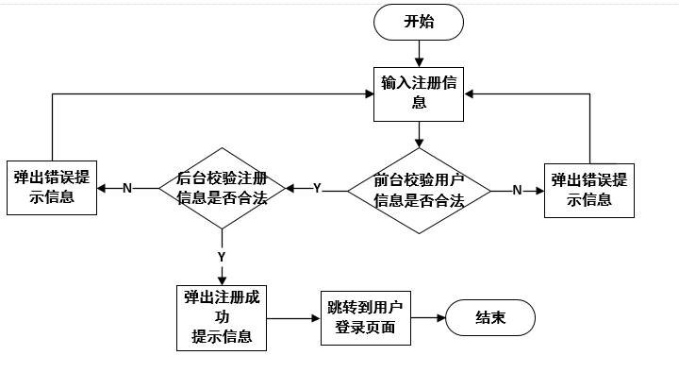
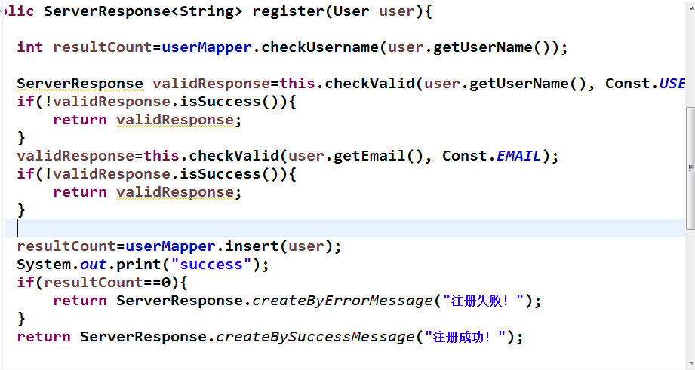
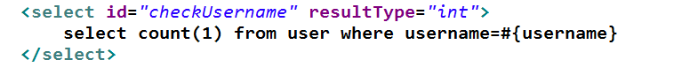
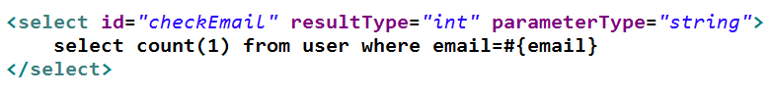

5.1.1.2 登录
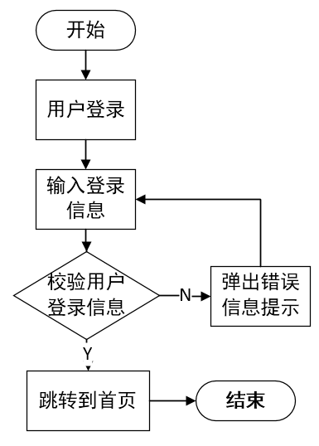
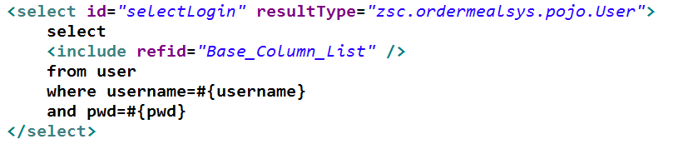
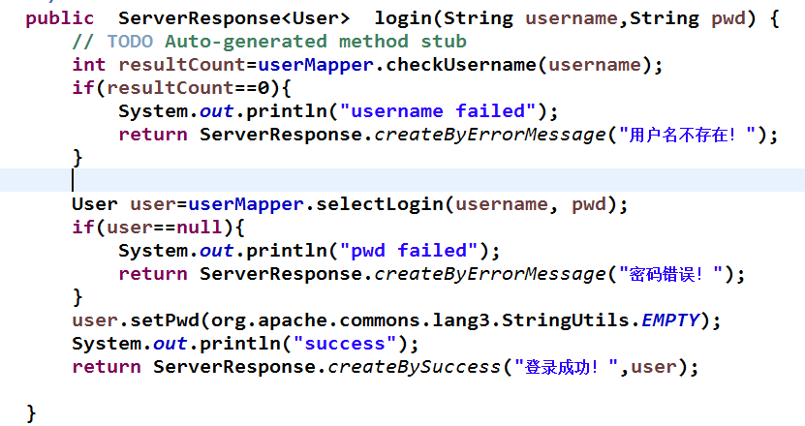

商品模块

查询商品
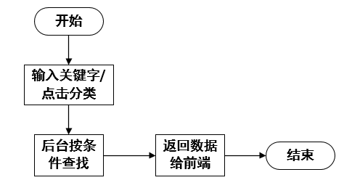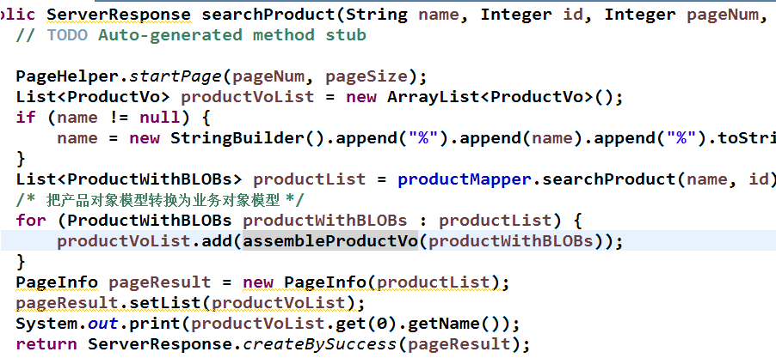

购物车模块
      - 添加商品
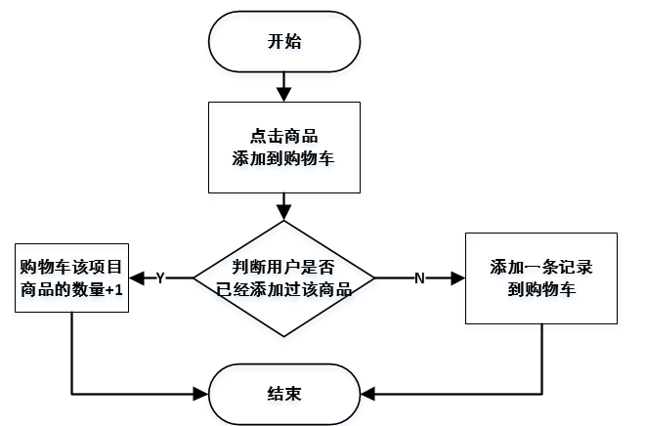
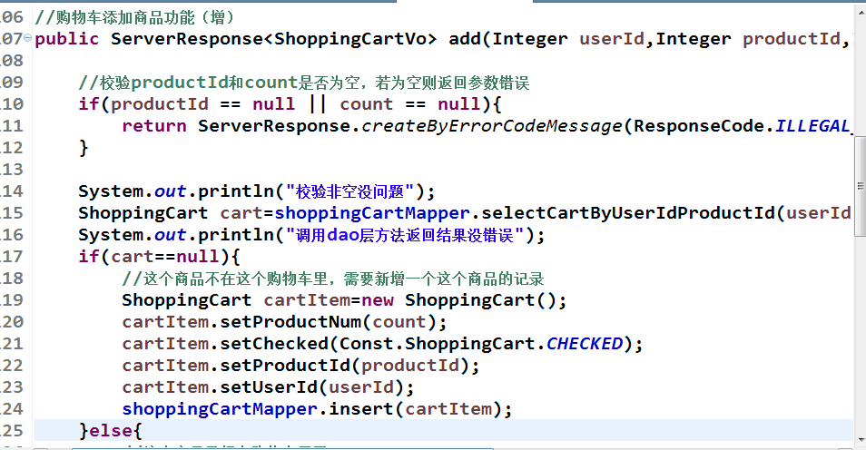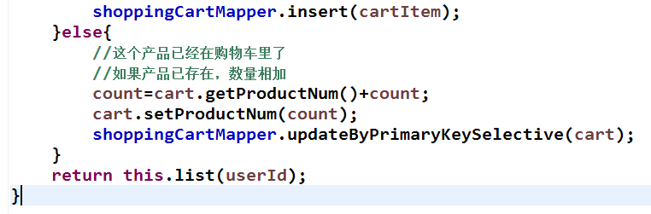

订单模块
      - 创建订单

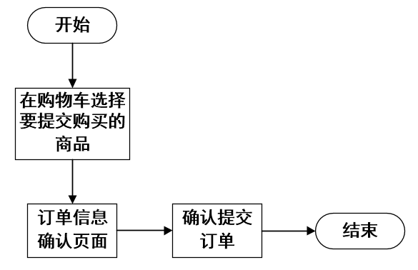
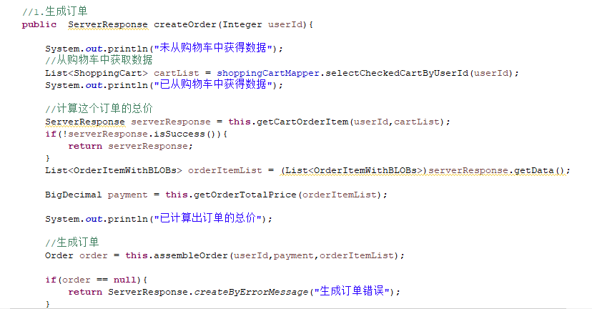
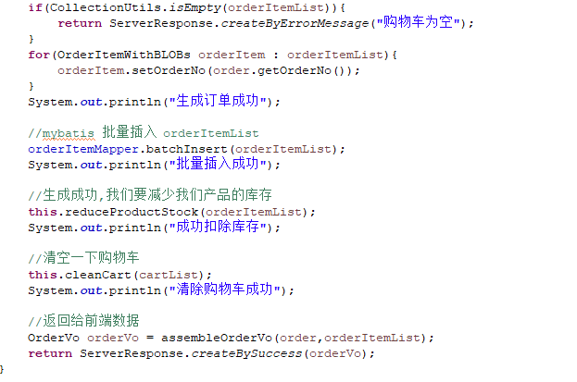
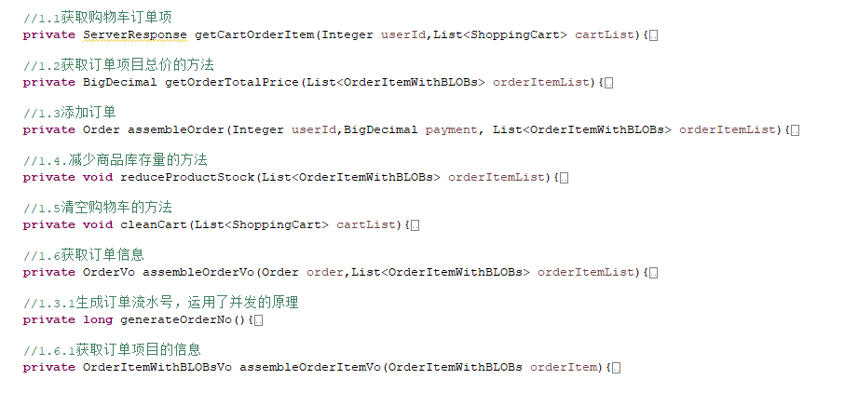

支付模块

支付订单
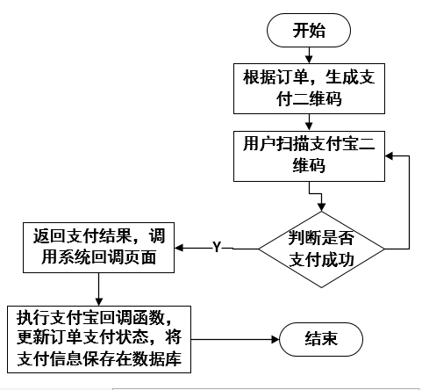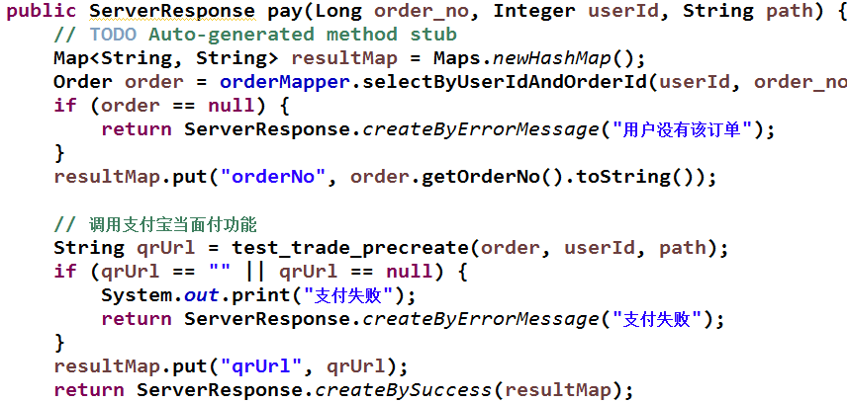
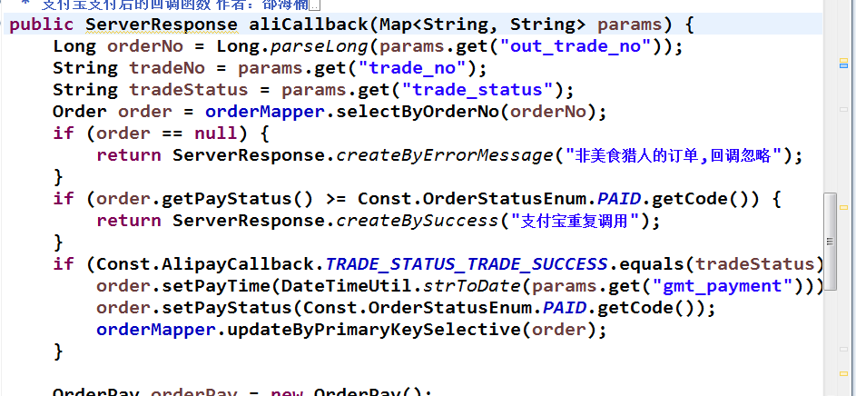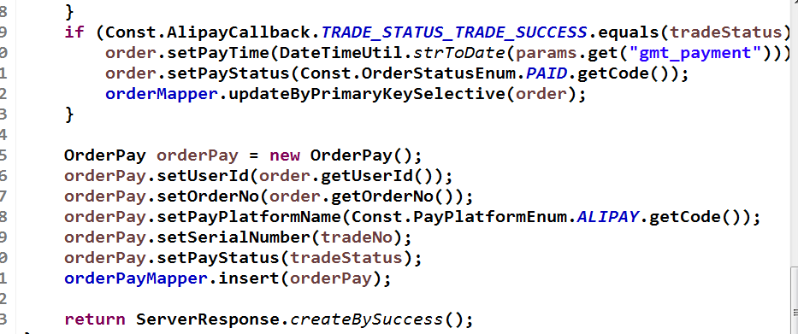

待完善部分

系统测试
本次测试主要是针对需求进行的系统测试，主要包括功能测试，功能测试是执行指定的工作流程是否得到预期结果。测试的依据是系统需求，测试的设计应该满足对需求的覆盖，所以，采用的测试方法主要是黑盒测试，包括等价类划分（有效测试和无效测试）、边界值和错误猜测法等。表F－1就是测试用例覆盖矩阵。

序号 | 功能项 | 测试用例 | 优先级
01 | 所有基本页面的正确显示 | TestCase-FUNC-01 | 中
02 | 所有页面的链接跳转 | TestCase-FUNC-02 | 中
03 | 页面js和ajxa响应 | TestCase-FUNC-03 | 高
04 | 用户注册 | TestCase-FUNC-04 | 高
05 | 用户登录 | TestCase-FUNC-05 | 高
06 | 支付订单 | TestCase-FUNC-06 | 高
07 | 用户注册功能 | TestCase-FUNC-06 | 高
08 | 用户登录流程 | TestCase-FUNC-17 | 中
09 | 用户信息维护功能 | TestCase-FUNC-8 | 中
10 | 用户评论课程 | TestCase-FUNC-9 | 中
11 | 访问控制安全性 | TestCase-Perf-10 | 高
12 | 用户订单查询 | TestCase-FUNC-11 | 高
13 | 并发访问的性能测试 | TestCase-Perf-12 | 高
15 | 用户检索课程 | TestCase-FUNC-13 | 中
16 | 教师发布课程 | TestCase-FUNC-14 | 中
17 | 用户加入购物车 | TestCase-FUNC-15 | 中

前端测试

页面正确显示测试
测试项目名称： 校园订餐系统
测试用例编号： TestCase-FUNC-01 |  | 测试人员：  邵海楠 | 测试时间：  2018/4/20
测试项目标题：所有基本页面正确显示 |  | 测试人员：  邵海楠 | 测试时间：  2018/4/20
测试内容：
验证网站所有页面可以正确打开
验证网站首页中图片能正确装入
验证网站中各个页面的显示的信息都符合需求。

测试环境与系统配置：
WEB服务器:apache-tomcat-7.0、MyEclipse 2016 Stable 1.0 、谷歌浏览器、MySQL Server 5.5、Windows7操作系统。

测试输入数据 | 所有页面
测试次数：每个测试过程做3次。
预期结果：
可以正确显示图片，每个链接有效，超连接的连接页面与页面中指示（或 图示）相符。
测试过程：
- 打开系统每个页面
- 察看链接的页面是否正确载入，页面有无乱码或样式与预期不一致现象。
测试结果：所有被测试页面正常载入连接，无乱码

测试结论： 可以使用
实现限制：
备注：

页面跳转测试

测试项目名称： 校园订餐系统
测试用例编号： TestCase-FUNC-01 |  | 测试人员：  邵海楠 | 测试时间：  2018/4/20
测试项目标题：所有页面的链接跳转 |  | 测试人员：  邵海楠 | 测试时间：  2018/4/20
测试内容：
验证网站中的超连接的连接页面与页面中指示（或 图示）相符
测试环境与系统配置：
WEB服务器:apache-tomcat-7.0、MyEclipse 2016 Stable 1.0 、谷歌浏览器、MySQL Server 5.5、Windows7操作系统。

测试输入数据 | 所有页面
测试次数：每个测试过程做3次。
预期结果：
所有超链接可以正确跳转到指定页面
测试过程：
1、打开系统每个页面
2、点击页面中所有超链接，查看是否成功跳转到指定页面
测试结果：所有被测试链接正常跳转
测试结论： 可以使用
实现限制：
备注：

页面js和ajxa响应测试

测试项目名称： 校园订餐系统
测试用例编号： TestCase-FUNC-03 |  | 测试人员：  邵海楠 | 测试时间：  2018/4/20
测试项目标题：页面js和ajxa响应 |  | 测试人员：  邵海楠 | 测试时间：  2018/4/20
测试内容：
- 验证网页内按钮/标签的点击事件是否会成功被执行
- 验证网页内的表单内容用ajax异步提交是否成功
测试环境与系统配置：
WEB服务器:apache-tomcat-7.0、MyEclipse 2016 Stable 1.0 、谷歌浏览器、MySQL Server 5.5、Windows7操作系统。

测试输入数据 | 所有页面
测试次数：每个测试过程做3次。
预期结果：
- 所有js成功响应并且得到预期结果
- 所有ajax异步提交表单数据到后台
测试过程：
1、点击相关按钮，查看是改变页面元素状态
2、点击相关按钮，查看后台controller是否成功被调用
测试结果：js代码成功响应，ajxa异步提交表单成功
测试结论： 可以使用
实现限制：
备注：

后端测试

用户注册
测试项目名称： 校园订餐系统
测试用例编号： TestCase-FUNC-04 |  | 测试人员：  邵海楠 | 测试时间：  2018/4/20
测试项目标题：用户注册 |  | 测试人员：  邵海楠 | 测试时间：  2018/4/20
测试内容：
1、用户输入基本信息，能够对信息合法性进行检测处理、如果不合法给出友好提示信息。
2、如果提示成功注册，查看数据库用户表表当中是否有该注册记录

测试环境与系统配置：
WEB服务器:apache-tomcat-7.0、MyEclipse 2016 Stable 1.0 、谷歌浏览器、MySQL Server 5.5、Windows7操作系统。

测试输入数据 | 账号:123456789；手机:18888888888；邮箱:zxc@qq.com；密码：123456789
测试次数：每个测试过程做3次。
预期结果：
1、在用户表中能够成功添加一条用户注册记录。
测试过程：
1.打开注册页面
2.输入注册信息。
3.点击注册，系统给出信息提示。
4.如果注册成功查看数据库中是否存在该注册记录、否则重复1-3步骤
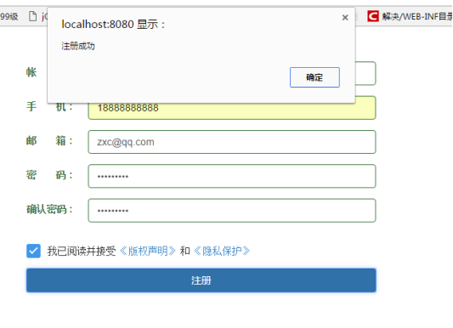
测试结果：页面提示注册成功，数据库中也存在该记录
测试结论：可以使用
实现限制：数据库中不存在该注册用户账号信息
备注：

5.2.2.2 用户登录
测试项目名称： 校园订餐系统
测试用例编号： TestCase-FUNC-05 |  | 测试人员：  邵海楠 | 测试时间：  2018/4/20
测试项目标题：用户登录 |  | 测试人员：  邵海楠 | 测试时间：  2018/4/20
测试内容：
1、用户输入账号和密码信息，提交表单，验证是否能够成功登录

测试环境与系统配置：
WEB服务器:apache-tomcat-7.0、MyEclipse 2016 Stable 1.0 、谷歌浏览器、MySQL Server 5.5、Windows7操作系统。

测试输入数据 | 账号:shn；密码：123456
测试次数：每个测试过程做3次。
预期结果：
1、如果登录成功，用户可以自动跳转到网站首页。
2、如果登录失败，给出用户友好提示信息。
测试过程：
1.打开系统登录页面，输入一个正确账号信息，点击登录，查看是否跳转到预期页面。
2.输入一个错误的账号，测试系统是否会给出友好提示
测试结果：1.输入正确账号，可以跳转到用户上一次的访问页面/首页。
2、输入错误账号信息，系统弹出“用户名不存在”信息。
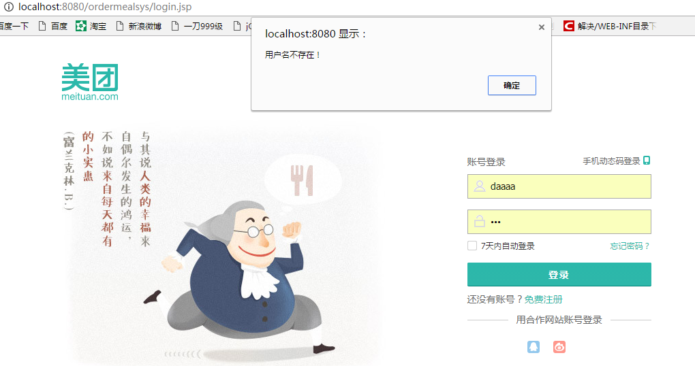

测试结论：可以使用
实现限制：
备注：

5.2.2.3 订单支付
测试项目名称： 校园订餐系统
测试用例编号： TestCase-FUNC-05 |  | 测试人员：  邵海楠 | 测试时间：  2018/4/20
测试项目标题：订单支付 |  | 测试人员：  邵海楠 | 测试时间：  2018/4/20
测试内容：
1、用户提交订单后选择支付宝支付宝，后台自动生成支付二维码，用户通过前端扫描二维码进行支付。

测试环境与系统配置：
WEB服务器:apache-tomcat-7.0、MyEclipse 2016 Stable 1.0 、谷歌浏览器、MySQL Server 5.5、Windows7操作系统。

测试输入数据 | 订单ID:18L；user_id:11
测试次数：每个测试过程做3次。
预期结果：
1、买家支付宝扣除的金额和卖家账户增加的金额相同。
2、更新订单支付状态和订单状态。
测试过程：
1、打开支付页面页面，打开支付宝客户端扫描支付宝二维码。
2、输入支付密码，确认支付。
3、查看买家支付宝账号和卖家支付宝账号金额是否改变一样。
4、查看订单支付状态是否改变。
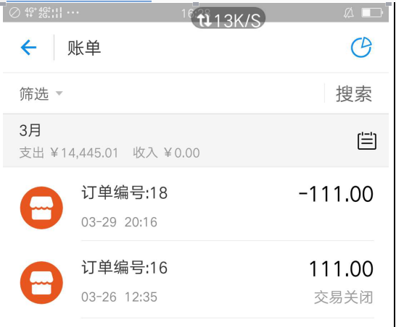
测试结论：可以使用
实现限制：
备注：

第6章 总结和展望

6.1 本文总结
通过本次项目设计，我们了解了整个网站项目设计的整套流程，了解了数据库的设计，采用了数据库设计的范式，避免了数据的冗余，提升了数据查询的效率，以及后端各个功能模块之间如何进行合理的安排，功能的设计也考虑到业务的实际情况，避免了一些多余的无用的功能。在遇到问题和无法解决的困难时通过与老师的交流以及同学之间的讨论找到最佳的解决方案，在讨论和交流的过程中积累了丰富的项目经验，同时也加强了同学之间的合作，让我们深刻体会到团队精神的重要性。
然而在本次项目中遇到的一些最终无法克服的困难也反映出自己学识的浅显，让我们认识到凭借着大学四年学习到的知识是不能解决各种问题的。许多新技术，新知识无法从学校的课本中学到只能从网上或者书籍上找到相关的信息，通过不断的查找资料，不仅培养了我们的自学能力，同时也丰富了我们知识储备，开放了我们的视野，为我们将来走上工作岗位奠定了良好基础。总的来说，本系统的完成给我们带来了大量的收获，不管是前端的设计，还是后端代码的编写都受益良多，使我们的编程水平有了新的提升，相信我们在今后的工作中一定会有更大的进步。

6.2 未来展望
本系统所采用的是SSM框架（Spring，Spring MVC，Mybatis），编程语言为java语言，采用的数据库也是比较热门的MySQL关系型数据库，可以支持当今市面上大部分PC终端使用。
本次毕业设计所选取的项目是面向校园的点餐系统，符合当今社会的需求。功能的设计借鉴了一般的电商网站，基本满足了校园订餐系统的所有的业务，支付功能和支付宝平台对接集成了其当面付功能。但是本系统的业务比较固定，没有其他多样化的功能，只能适用于就餐人数比较少且固定的校园餐厅。另外网站界面的功能的设计与安排还不够人性化，整个网站的界面风格比较简约，很难吸引用户的眼球。希望在以后可以将大数据加入到本系统中，采用用户画像识别的技术，将用户的个人喜好作为项目今后改进的重点部分，使得系统能够根据用户的访问浏览数据的信息来确定用户的身份，从而为其推荐相关的商品。在前端部分可以对系统的界面进行进一步的美化，让界面的功能分布更加合理。通过这些人性化的改进使其对用户的吸引力有进一步的提升。

参考文献
[1]孙卫琴,李洪成.Java Web 开发技术详解.电子工业出版社,2003
[2]孙卫琴,李洪成.Java Web 开发技术详解.电子工业出版社,2003
[3]王映龙.Java EE实用教程.清华大学出版社.2011
[4]陈强.精通Java开发技术.清华大学出版社.2014
[5]崔洋.MySQL数据库应用从入门到精通.中国铁道出版社.2013
[6]郑阿奇.SQLServer实用教程.北京：电子工业出版社，2007.7
[7]王保罗.Java面向对象程序设计[M].北京：清华大学出版社，2003.
[8]沃尔斯，布雷登巴赫.Spring in Action.人民邮电出版社，2008.

致谢
本次毕业设计与论文在梁瑞仕老师的精心指导下才得以完成的。梁瑞仕老师是我们计算机学院软件工程专业的主要负责老师，拥有许多项目经验。在他的指导下，我们对项目的总体设计方向的把握有了清晰的认识，同时也借鉴了梁老师在实际项目中的经验，避免运用传统的很一般的编程技术。在毕业设计项目的开发的过程中遇到了不懂的地方，以及项目在最后调试运行的阶段梁老师都给我们进行了指导，使我们的项目结构更加优化，同时也帮助我们修改了项目中的部分棘手的错误。
另外，本次毕业设计的圆满完成还得益于项目小组中的每一个同学。在项目进展遇到困难时，同学之间相互鼓励，在项目的设计遇到分歧时，同学之间的讨论使得项目最后有了统一的设计方案，总之毕业设计的完成离不开小组中每个成员的努力与合作。
最后我们还要感谢母校——电子科技大学中山学院，在母校四年的大学生活中我们得到了许多老师及同学的帮助。他们使我们对自己的专业产生了浓厚的学习兴趣，老师的默默奉献将计算机方面大量的技术专业知识传授给我们，同学之间在学习生活的业余时间的讨论也为我们毕业设计的思路提供了灵感。母校给予了我们专业技能和人生真理，使得即将走上工作岗位的我们能够更加适应社会生活，在今后的日子里我们将带着母校的期望去实现更高的人生价值，将自己的学识奉献给社会。

